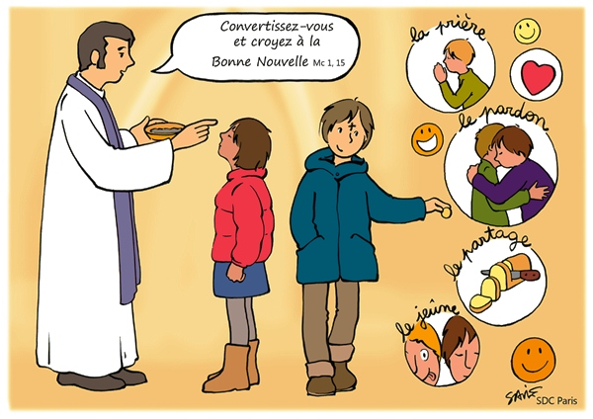
Mercredi des Cendres Évangile : Matthieu 6, 1-6.16-18
Le visuel et la phrase d’Évangile :
Sur la partie gauche le prêtre impose les cendres en disant : « Convertissez-vous et croyez à la Bonne Nouvelle. » (Mc 1,15)
Sur la partie de droite sont évoqués les trois points d’attentions pour le carême : le partage, la prière, le jeûne (Matthieu 6) auxquels on ajoute le pardon.
Les cendres : ce sont les rameaux bénis l’année précédente qui sont brûlés le mardi soir (mardi gras), veille du mercredi des cendres. Les cendres nous rappellent notre condition est mortelle : Dieu a créé l’homme à partir de la poussière du sol et il retournera à la poussière.
Cela nous invite d’une part à ne pas nous attacher aux biens qui passent mais à ce qui ne passe pas : l’amour.
Pourquoi la Cendre ? A l’époque de Jésus, pour montrer qu’ils étaient malheureux ou pêcheurs (ayant commis des péchés), les gens pouvaient s’habiller avec de vieux habits et se mettre de la cendre sur la tête. Ils ressemblaient ainsi à des « mendiants » !
La cendre est grise, triste, sans vie... Elle nous rappelle nos existences encombrées par le péché, fragiles devant le mal... Recevoir un peu de cendre sur le front, c'est reconnaître que trop souvent nous sommes éloignés de l’amour de Dieu... . C’est aussi le signe que nous ouvrons de nouveau notre cœur à Dieu.
Recevoir les cendres, c’est reconnaître devant Dieu que le péché fait de nous des pauvres, mais aussi qu’on veut changer de vie, changer son cœur pendant le Carême à venir.

… qui nous rappelle que nous sommes fragiles…
Les cendres, c’est gris et sans vie. C’est comme de la poussière. D’ailleurs, elles sont désignées par le même mot en hébreu.
Cela nous rappelle que nous sommes fragiles, que nous avons besoin de Dieu pour changer nos cœurs, pour enlever toute cette poussière en nous et laisser voir la lumière.

… pour faire plus de place à Dieu
C’est pourquoi quand le prêtre fait la petite croix sur nos fronts, il dit : « Souviens-toi que tu es poussière et que tu retourneras en poussière. » Ou bien, plus souvent maintenant : « Convertis-toi et crois à l’Évangile. »
Venir aux Cendres, c’est le signe que nous voulons faire plus de place à Dieu dans nos vies, comme les premiers soleils de printemps chassent le gris de l’hiver.

Durant le carême, les chrétiens sont invités à pratiquer l’aumône, le jeûne et la prière.
Qu’est-ce que cela veut dire ?

► l’aumône ?
Vous savez que dans notre société, des personnes ne peuvent pas subvenir à leurs besoins essentiels (nourriture, logement, soins). La pauvreté est partout. L’aumône consiste à faire un acte de générosité envers ces personnes pour les aider matériellement, mais aussi pour leur donner de l’amitié.
Et vous, les enfants, comment pouvez-vous pratiquer l’aumône et le partage durant le carême ?
Le partage nous ouvre à l’autre et à ses besoins
► la prière ?
Durant le Carême, nous sommes invités à nous tourner davantage vers Dieu dans la prière. C’est un peu mettre de côté sa vie bien remplie pour faire une petite pause dans la semaine pour se mettre en relation avec Dieu et lui parler.
Comment peut-on prier ?
On peut prier dans le silence, en fermant les yeux, et en parlant dans sa tête à Jésus. On peut chanter un chant du caté pour louer Dieu. On peut prendre un texte dans sa Bible ou son livre de caté, on peut dire à ses parents : “aujourd’hui, tu m'emmènes à la messe !’. Qu’importe la façon de prier, l’important est de voir en Dieu un ami, et comme à un ami, on lui parle et on met sa confiance en lui. On peut prier pour dire merci, pour demander quelque chose, pour confier à Dieu ses joies et ses peines.
La prière est un moyen d’entrer en relation avec Dieu qu’on ne voit pas et qui nous parle à travers sa parole. La prière est indispensable à tout chrétien. Il y puise ce lien d’amour avec Dieu pour le redonner aux autres.
► le jeûne ?
Jeûner, qu’est-ce que cela veut dire ? On peut jeûner de différentes façons, mais dans tous les cas, cela demande un effort car il faut réduire ce qu’on fait parfois avec excès Au sens premier du terme, jeûner veut dire réduire sa nourriture (moins de gâteaux, de bonbons, de gourmandises, de viandes) mais l’Eglise invite chaque chrétien à trouver le jeûne qui le conduira à changer un peu son cœur durant le Carême. Changer son cœur pour être plus proche de Dieu mais aussi des autres.
Comment ? Exemple :Si je fais trop de jeux vidéo, j’oublie de jouer avec mes camarades, mes frères, mes sœurs. Alors on peut décider de jeûner de jeux vidéo, de TV, d’ordi, de tablettes durant le carême pour prendre le temps de jouer avec les autres. Quelle joie pour tout le monde !
Le jeûne nous rappelle le sens de la mesure pour ne pas oublier l’essentiel.
Dieu pardonne le premier. Il nous demande de faire de-même car le pardon libère. Il fait vivre.
Se convertir, c’est changer son cœur pour aimer comme Jésus. Les moyens proposés pour le carême nous y aident.

